2014-------------------------------------------------------------------------------------------------------------------------------
Школьный вестник
Выпуск №6 Дата выпуска: 25 апреля
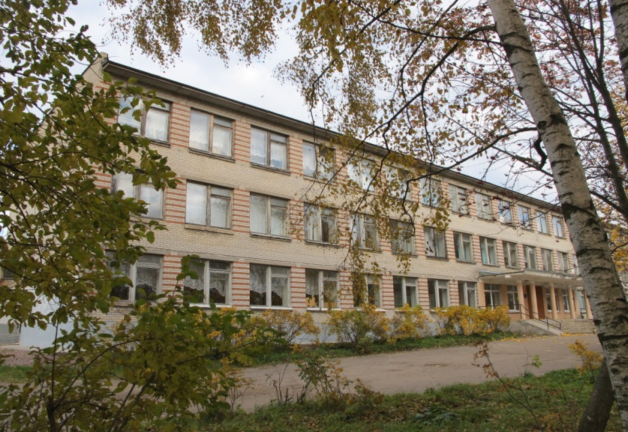
Мы немного задержались с выпуском очередного номера газеты. Теперь вы можете прочитать о том, что происходило в школе в марте и в апреле.
Масленица
28 февраля, в тёщины вечерки на Масленой неделе, в актовом зале проходил праздник а. Мероприятие организовано и проведено педагогом дополнительного образования Финогеновой Анной Александровной, с участием образцового коллектива ансамбля русской музыки и песни "Узорица". На праздник были приглашены учащиеся и учителя начальной школы.
Когда ученики начальной школы зашли в зал, то очутились в сказке, где их развлекали скоморохи Петрушка и Ерёма, Марфушенька-душенька и добрая Баба Яга. Также они застали спор Зимы и Весны, в котором ,конечно же, победила красавица весна. Дети встретили масленицу прекрасной песней, и дорогая гостьюшка осталась с ними до конца праздника.
Большое внимание в программе уделялось проведению календарно-обрядовых праздников, в которых принимали участие все группы ансамбля: вокальные и инструментальные.
Ребята участвовали в плясках, играх, песнях. Праздник подарил детям радостные впечатления, в какой-то мере раскрыл их творческие способности и повысил опыт взаимодействия друг с другом.
Иванова Алёна
Классный огонёк в 7 классе.
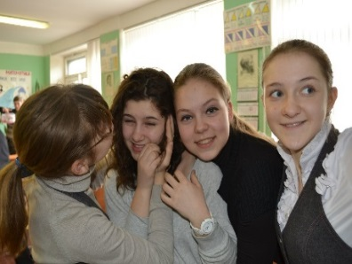 7 марта в нашем 7 классе прошло мероприятие, посвящённое, конечно же, Международному женскому дню и Дню защитника отечества. Этот праздник провела наша классная руководительница Матвеева Татьяна Александровна. Были забавные конкурсы, цель которых - узнать, какие же из мальчиков рыцари, а из девочек - леди. В первом конкурсе-викторине мальчишки оказались очень даже не рыцари, а вот девчонки показали себя как настоящие леди. На празднике никто не скучал. Также на огонёк была приглашена наша любимая Валентина Ивановна, только, к сожалению, она недолго присутствовала.
Праздник закончился чаепитием, а потом Татьяна Александровна подарила всем маленькие подарочки, которые очень пригодятся в школьной жизни.
Я считаю, что праздник был очень хорошим. Мы и посмеялись, и потанцевали, и просто отдохнули. И все это благодаря нашему самому лучшему классному руководителю.
Шакурова Юлия.
Математическая игра 5-ых классов.
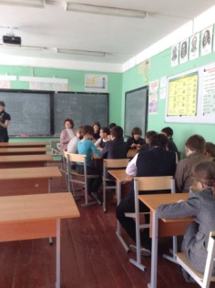 Девятнадцатого марта, за день до математической игры «Кенгуру», учителя - Раиса Александровна и Татьяна Александровна - решили устроить пятиклассникам небольшую математическую игру, так сказать, проверяли их способности решать разные логические задачки. 5^{а} класс соревновался с 5^{б}, были две команды "Математики" и "Веселые математики", а также их поддерживали болельщики от каждого класса. Вначале ребята представили девиз и название команды, а потом начали игру.
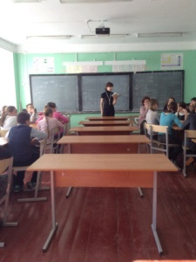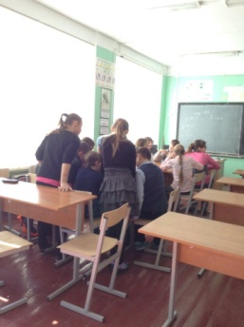 Члены жюри оценивали каждое выполненное задание, потом проверяли знания капитанов обеих команд: они выходили к доске и решали в уме непростые логические задачки. Болельщики тоже не просто сидели, а размышляли над задачами, считали примеры.
В общем, все были полностью погружены в мир математики. В итоге победили ученики 5^{а} класса, всего лишь на один бал они опередили параллельный класс. Также всем дали призы - конфеты и грамоты каждому классу.

Давыдова Даша
«Своя игра»
За неделю до каникул проводилась неделя математики, двадцать первого марта Татьяна Александровна организовала ребятам шестых классов конкурс «Своя игра». Два класса - две группы, каждая группа выбирала одну тему из четырех и по сложности от 1 - 5 баллов.
Начали с 6^{а} класса, они блеснули своими знаниями и вначале выигрывали, благодаря тому что они совещались, спрашивали друг друга насчет ответа, а вот ученики 6^{б} класса растерялись, но вскоре собрались и стали давать отличные и устные, и письменные ответы.
Каждый класс хотел набрать наибольшее количество баллов, поэтому они выбирали вопросы, оцениваемые в 5 баллов, но не все отвечали правильно, и право ответить переходило к другой команде. Ребятам очень понравилась такая тема как определения: они отвечали устно, а поправляла и делала замечания в ответе Раиса Александровна.
В итоге победил 6^{б} класс.
Давыдова Даша

Прощание с букварём
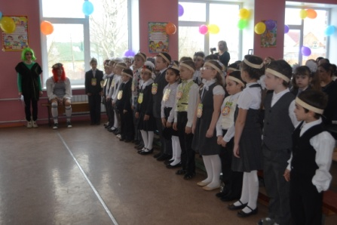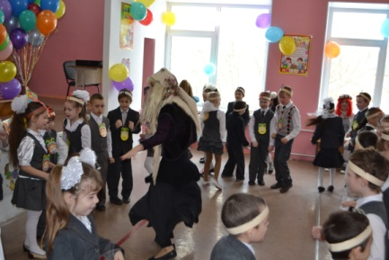 21 марта в актовом зале проходило мероприятие, посвященное прощанью с букварем. В нем принимали участие первые классы со своими родителями, а также их классные руководители: Васильева Любовь Евгеньевна(1^{а}) и Панкова Ирина Владимировна(1^{б}).
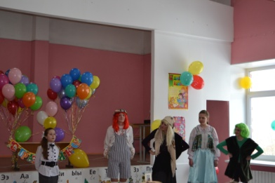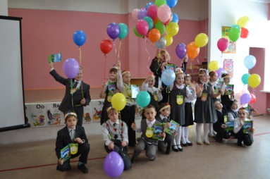 Все началось с заданий на повторение, которые давали сказочные герои Леший, Баба Яга и её внучек Нафаня. Ребята прошли все испытания и увидели Азбуку в последний раз, они спели прощальную песню, и Азбука попрощалась с ними.
Всем ребятам вручили специальные дипломы об окончании курса изучения Азбуки. После преодоления всех сложностей, ребята были готовы к дальнейшему изучению разных наук, ведь Азбука - первая ступенька лестницы знаний.
Иванова Алёна
День космонавтики
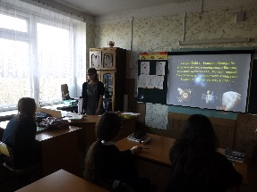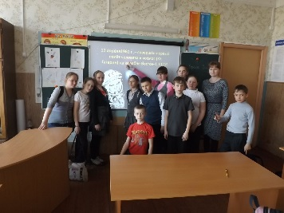Ко дню космонавтики во всех классах проходили различные мероприятия: оформление газет, классные часы. В начальной школе проводились конкурсы презентаций и поделок. Например, в 5аклассе была представлена презентация «Освоение космического пространства» и игра по командам «Знатоки». А десятом день космонавтики отразился в теме «Космос в XX -XXIвеке»
Под руководством учителей английского языка на третьем этаже оформлена выставка рисунков на космическую тему.
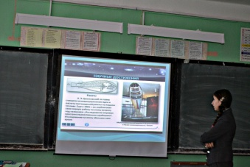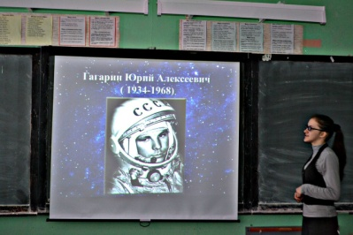12.04.2014 года прошел классный час в 7 классе, этот классный час был посвящён празднованию дня космонавтики. Классный руководитель Татьяна Александровна поручила задание. Девочкам предстояло сделать презентации на разные темы, например: Шакурова Юля готовила материал о биографии Гагарина, Давыдова Даша - о первых женщинах в космосе, Ольга Беседа - о внутреннем строении ракеты, Рыжкова Алина про тех, кто придумал и построил ракеты.
Весь класс очень внимательно слушал и отвечал на вопросы классного руководителя, все были очень активными и многое запомнили о рассказах о космосе и его посетителях.
Павлова Ира
День открытых дверей.
В субботу 19 апреляучебный день был короткий, но очень ответственный.Во всехклассах проходили открытые уроки.Их проводили все учителя начальной школы,а Михайлова Елена Сергеевна организовала для ребят внеклассное мероприятие «Своя игра». Все учителя русского языка и английского языка, Медведева Татьяна Петровна провела урок геометрии на загадочную тему «Четыре замечательные точки треугольника». В нашем классе был урок литературы, который провела Слинчак Валентина Ивановна. Ребята читали рассказ Юрия Павловича Казакова «Тихое утро». Этот рассказ о обычном сельском мальчике и о его новом приятеле Володьке, который ничего не смыслил в обычной деревенской жизни. Ребята читали его частями поочередно, затем отвечали на вопросы и пытались предсказать, что будет дальше. У многих ребят получалось в точку попадать в продолжение. Но и присутствующие в классе мамы не отставали от своих детей, они тоже отвечали нате же вопросы, что и ребята.
Особенно отличились Гурков Саша и Пакетов Илья. Они активно отвечали на вопросы .Но мамы не увидели их, потому что не пришли на открытый урок. Зато моя мама пришла и радовалась моим точным ответам и сама поднимала руку и отвечала: вспомнила свои школьные годы, она тоже училась у Валентины Ивановны.
Затем все мамы и папы пошли на общешкольное родительской собрание, где их встретил концертом образцовый ансамбль русской музыки и песни «Узорица». После общешкольного родительского собрания мамы и папы отправились на классное. Кроме этого, была организована выставка детского творчества. Вот так прошёл день открытых дверей.
Кудрявцева Маша
Руководитель кружка: Слинчак В.И.
Фото: Павлова Ира, Давыдова Даша.

